МИНИСТЕРСТВО НАУКИ И ВЫСШЕГО ОБРАЗОВАНИЯ РОССИЙСКОЙ ФЕДЕРАЦИИ
ФЕДЕРАЛЬНОЕ ГОСУДАРСТВЕННОЕ БЮДЖЕТНОЕ ОБРАЗОВАТЕЛЬНОЕ УЧРЕЖДЕНИЕ
ВЫСШЕГО ОБРАЗОВАНИЯ
«НОВОСИБИРСКИЙ ГОСУДАРСТВЕННЫЙ ТЕХНИЧЕСКИЙ УНИВЕРСИТЕТ»

Лабораторная работа №5
по дисциплине «Технология программирования»
Потоки ввода-вывода.
Сериализация объектов в файл.
Вариант 8

Группа: АВТ-810
Студент: Великанов Даниил
Преподаватель: Михайленко Д. А.

НОВОСИБИРСК 2020
Цель работы:
- Изучить особенности реализации системы ввода-вывода в Java.
- Доработать программу, созданную в лабораторной работе № 4:

Содержание:
1. Задание 3
2. Ход работы. 3
Основные изменения: 4
Вывод 6

1. Задание
- добавить в главное меню команду «Консоль». По этой команде должно появляться немодальное диалоговое окно с многострочным текстовым полем, занимающим всю область окна. В это окно можно вводить команды по варианту. В это же окно выводится реакция программы на команду;
- для передачи команды в обрабатывающий поток использовать каналы ввода-вывода;
- создать конфигурационный файл для программы. В конфигурационный файл должны сохраняться все настройки симуляции, т.е. все данные и состояния, которые задаются в панели управления программы. Конфигурационный файл должен читаться при запуске программы и записываться при выходе. Формат файла текстовый;
- добавить в главное меню пункты «Загрузить» и «Сохранить». Команда «Сохранить» вызывает сериализацию всех «живых» объектов в ней. Команда «Загрузить» останавливает текущую симуляцию (если симуляция запущена) и загружает объекты из выбранного файла. Не забудьте скорректировать время рождения объектов. После открытия симуляцию можно запустить, загруженные объекты должны вести себя естественно;
- использовать стандартные файловые диалоги.

Вариант 8
Реализовать в консоли команду «Сократить число мотоциклов на N%». Как параметр в команду должно передаваться значение N%.

2. Ход работы.
При запуске программы происходит чтение текстового файла config.txt, куда записываются параметры симуляции и состояния чекбоксов панели управления. При выходе из симуляции данные обновляются. Чтение и запись реализованы в методах saveConfig() и readConfig() класса Habitat. Для чтения использован класс Scanner.
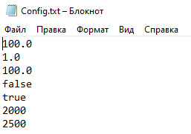
Рис. 1 – Содержимое файла config.txt

Для сериализации объектов в класс Singleton был добавлен метод saveObj(). Для чтения и записи используются стандартные файловые диалоги.
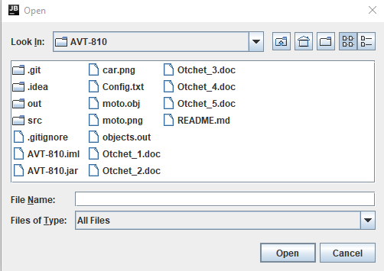
Рис. 2 – Файловый диалог

Консоль реализована при помощи класса Console, унаследованного от JFrame. При нажатии на соответствующую кнопку появляется немодальное диалоговое окно, куда можно вводить команды. Реализована команда reduce moto N, которая уменьшает количество мотоциклов на N процентов, вызывая метод reduceMoto(int percent) класса Habitat.
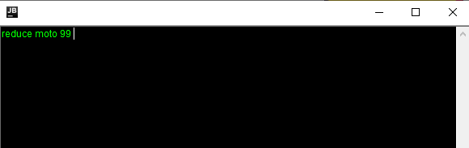
Рис 3. Консоль

Основные изменения:
Сериализация объектов.
public void saveObj(File file) throws IOException {
FileOutputStream outFile =new FileOutputStream(file);
ObjectOutputStream outStream = new ObjectOutputStream(outFile);
outStream.writeObject(this);

Чтение и запись в конфигурационный файл.
private void saveConfig(){
try (FileWriter fw = new FileWriter("config.txt")) {
fw.write(N1 +"\n"+ P1 +"\n"+ N2 +"\n");
fw.write((isStatsAllowed)+"\n");
fw.write((isTimeAllowed)+"\n");
fw.write((carLifetime)+"\n");
fw.write((motoLifetime)+"\n");
} catch (IOException e) {
e.printStackTrace();
}
}
private void readConfig(){
try (FileReader fw = new FileReader("config.txt")) {
Scanner scanner = new Scanner(fw);
if (scanner.hasNextLine()) N1 = Float.parseFloat(scanner.nextLine());
if (scanner.hasNextLine()) P1 = Float.parseFloat(scanner.nextLine());
if (scanner.hasNextLine()) N2 = Float.parseFloat(scanner.nextLine());
if (scanner.hasNextLine()) isStatsAllowed = Boolean.parseBoolean(scanner.nextLine());
if (scanner.hasNextLine()) isTimeAllowed = Boolean.parseBoolean(scanner.nextLine());
if (scanner.hasNextLine()) carLifetime = Long.parseLong(scanner.nextLine());
if (scanner.hasNextLine()) motoLifetime = Long.parseLong(scanner.nextLine());
} catch (IOException e) {
e.printStackTrace();
}
}
Уменьшение числа мотоциклов на N
public void reduceMoto(int percent){
int count = 0;
for (Vehicle moto: singleton.vehicles){
if ( moto instanceof Moto){
count++;
}
}
System.out.println("Количество мотоциклов: " + count);
int removenumber = (count * percent)/100;
System.out.println("Подлежит удалению: "+removenumber);
Iterator<Vehicle> iter = singleton.vehicles.iterator();
while(iter.hasNext() & removenumber > 0) {
Vehicle current = iter.next();
if (current instanceof Moto) {
iter.remove();
removenumber--;
}
}
redraw();
}

Вывод
В ходе работы были изучены особенности реализации и работы с потоками ввода -вывода в Java.

